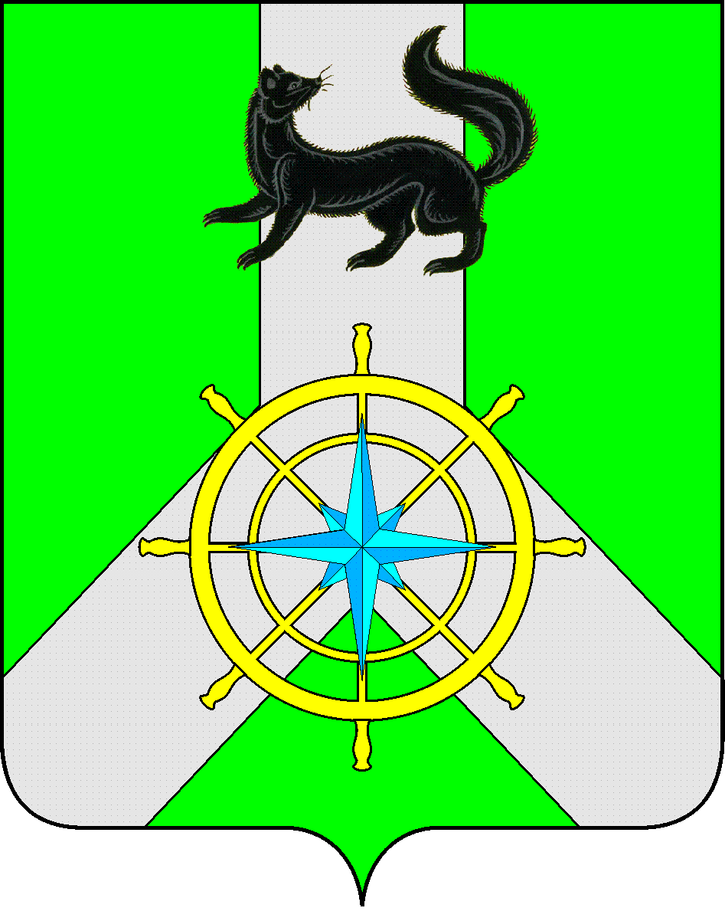
Р О С С И Й С К А Я Ф Е Д Е Р А Ц И Я

И Р К У Т С К А Я О Б Л А С Т Ь

К И Р Е Н С К И Й М У Н И Ц И П А Л Ь Н Ы Й Р А Й О Н

А Д М И Н И С Т Р А Ц И Я

П О С Т А Н О В Л Е Н И Е

от 20 марта 2013 г. |  | № 228
 | г.Киренск

Об утверждении Положения о районной комиссии по обеспечению безопасности дорожного движения

В целях обеспечения безопасности дорожного движения в Киренском районе, в соответствии с Федеральным законом от 10.12.1995 № 196-ФЗ "О безопасности дорожного движения", в соответствии с Федеральным законом от 06.10.2003 № 131-ФЗ "Об общих принципах организации местного самоуправления в Российской Федерации", Уставом муниципального образования Киренский район,

ПОСТАНОВЛЯЮ:

1.Утвердить Положение о районной комиссии по обеспечению безопасности дорожного движения (приложение №1).
2 Настоящее постановление опубликовать в бюллетени «Киренский районный вестник» и на официальном сайте администрации Киренского муниципального района http://kirenskrn.irkobl.ru./
3. Настоящее постановление вступает в силу с момента его подписания.
4.Контроль за настоящим постановлением оставляю за собой.

И.О. главы администрации района С.Н. Сафонов

Согласовано:
зав. сектором по правовым вопросам ____________И.С. Чернина

исполнитель:
заведующая отделом по электроснабжению,
транспорту и связи
Вытовтова О.А.

Приложение
к постановлению
от 20 марта 2013 г. № 228
Положение
о районной комиссии по обеспечению безопасности дорожного движения

1. Общие положения
1.1.Настоящее Положение определяет основные задачи и функции, порядок формирования и работы районной комиссии по обеспечению безопасности дорожного движения (далее - Комиссия).
1.2.Комиссия является совещательным, координационным органом, образованным для обеспечения согласованных действий администрации Киренского муниципального района и исполнительных органов государственной власти Иркутской области области, в целях проведения единой политики в области обеспечения безопасности дорожного движения на территории Киренского района, а также выработке согласованных мер, направленных на совершенствование организации дорожного движения, предупреждение причин дорожно-транспортных происшествий.
1.3.В своей деятельности Комиссия руководствуется Конституцией Российской Федерации, федеральными конституционными законами, федеральными законами, указами Президента Российской Федерации, постановлениями и распоряжениями Правительства Российской Федерации, законами Иркутской области, нормативными правовыми актами органов исполнительной власти Иркутской области, Уставом муниципального образования Киренский район, правовыми актами администрации Киренского муниципального района.
1.4.Комиссия осуществляет свои полномочия в тесном взаимодействии с правоохранительными органами, организациями различных организационно-правовых форм, в том числе с общественными объединениями.

2. Задачи Комиссии
2.1. Основными задачами Комиссии являются:
2.1.1.Подготовка предложений по совершенствованию безопасности дорожного движения на территории Киренского района.
2.1.2.Организация взаимодействия администрации Киренского муниципального района с исполнительными органами государственной власти Иркутской области, правоохранительными органами, организациями различных организационно-правовых форм, индивидуальными предпринимателями, общественными объединениями в области обеспечения безопасности дорожного движения на территории Киренского района.

3. Функции Комиссии
3.1. Комиссия в соответствии с возложенными на нее задачами выполняет следующие функции:
3.1.1.Организует изучение причин аварийности на транспорте, рассматривает состояние работы по её предупреждению в Киренском районе;
3.1.2.Определяет приоритетные направления деятельности по предупреждению дорожно-транспортной аварийности;
3.1.3.Оказывает содействие при необходимости администрациям муниципальных образований Киренского района в разработке городских, сельских целевых программ по обеспечению безопасности дорожного движения, реализации мероприятий по предупреждению дорожно-транспортных происшествий;
3.1.4.Оказывает содействие средствам массовой информации в освещении проблем безопасности дорожного движения;
3.1.5.Вносит предложения по принятию мер, направленных на обеспечение безопасности дорожного движения;
3.1.6.Изучает вопросы по профилактике детского дорожно-транспортного травматизма.

4. Права Комиссии
4.1. Комиссия имеет право:
4.1.1.Вносить главе администрации Киренского муниципального района предложения по вопросам, относящимся к обеспечению безопасности дорожного движения.
4.1.2.Запрашивать и получать от органов государственной власти, организаций, независимо от организационно-правовой формы, материалы, необходимые для реализации задач Комиссии.
4.1.3.Заслушивать на заседаниях Комиссии доклады и пояснения представителей организаций Киренского района о состоянии и мерах принимаемых по обеспечению безопасности дорожного движения.

5. Порядок работы Комиссии
5.1.Состав Комиссии утверждается постановлением администрации Киренского муниципального района.
5.2.В состав Комиссии входят председатель Комиссии, заместитель председателя Комиссии, секретарь и члены Комиссии.
5.3.Комиссию возглавляет председатель Комиссии. В отсутствие председателя Комиссии его функции исполняет заместитель председателя Комиссии.
5.4. Председатель Комиссии:
-определяет место и время проведения заседаний Комиссии;
-председательствует на заседаниях Комиссии;
-утверждает на основе предложений членов Комиссии план работы Комиссии и повестку дня ее очередного заседания;
-дает в пределах своих полномочий поручения членам комиссии и секретарю Комиссии;
-контролирует выполнение решений Комиссии.
5.5. Секретарь Комиссии:
-готовит повестку дня заседания Комиссии и доводит до членов комиссии, обеспечивает ведение протоколов заседаний Комиссии;
- организует контроль за выполнением поручений председателя Комиссии и его заместителей, извещает членов комиссии и заинтересованные организации о дате и времени заседания комиссии.
5.6.Заседание Комиссии считается правомочным при участии не менее 2/3 членов Комиссии. Решение Комиссии принимается открытым голосованием и считается принятым, если за него проголосовало большинство членов Комиссии от общего количества присутствующих на заседании. При равенстве голосов, голос председателя Комиссии считается решающим.
5.7.Решение Комиссии оформляется протоколом заседания Комиссии и подписывается председателем и секретарем Комиссии.
5.8. Периодичность проведения заседаний Комиссии – не реже одного раза в квартал.

Заведующая отделом
по электроснабжению, транспорту и связи
администрации Киренского муниципального района О.А. Вытовтова

